GRIND e FLEXBOX
Grid
É utilizado para dar estrutura de alinhamento para a página, podendo organizar os elementos de forma horizontal e vertical, de forma simultânea.

Flexbox
É utilizado para organizar os elementos que estão dentro do grid, podendo ajustar seu fluxo na horizontal ou vertical, não funcionando de forma simultânea.

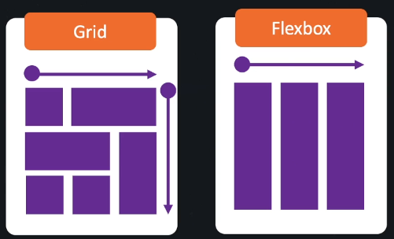
É importante lembrar que ambos necessitam de um contêiner.
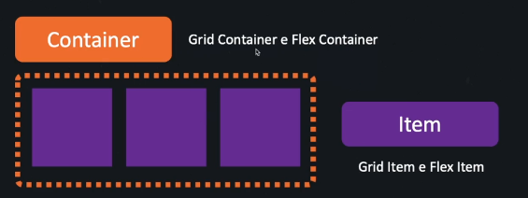

Representação imaginária das linhas de alinhamento:
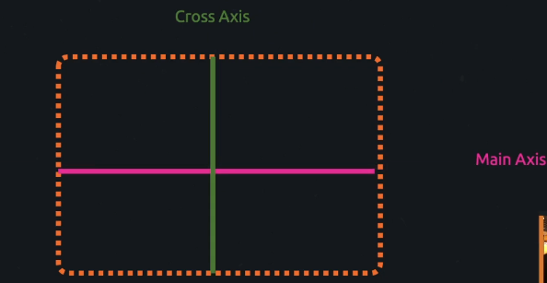
O Main Axis possui início, meio e fim, de forma horizontal, começando da esquerda para direita.
O Cross Axis também possui início, meio e fim, de forma vertical, começando de cima para baixo.
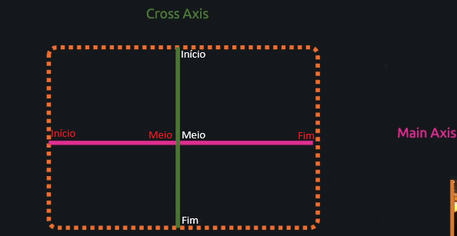

Essas são as formas de alinhar e organizar os elementos dentro do contêiner.
Um elemento que está no início do cross axis, está no meio do main axis.
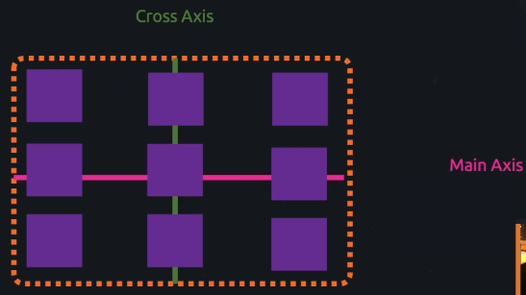

Display
A propriedade display é uma das mais importantes no CSS. Ela controla como um elemento é exibido e interage com os elementos ao seu redor. Aqui está um overview dos tipos mais comuns de display.
Display Block: Alinha os elementos em bloco, uma abaixo do outro
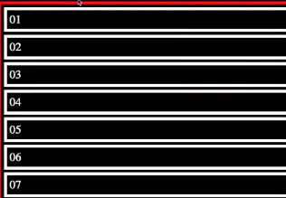

Display Flex: Alinha os elementos de forma inline, é essencial para manipular os alinhamentos combinado com outras propriedades.
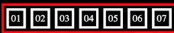
SubPropriedades
São alguns atributos utilizados em conjunto com display flex, para mais opções de alinhamento.
Flex Direction: Organiza os elementos em:
- Row = Itens em linha, da esquerda para direita
Reverse = Inverte a ordem, da direita para a esquerda
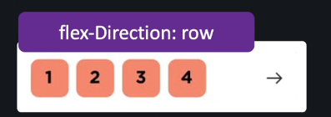
- Column = Itens em coluna, de cima para baixo
Reverse = Inverte a ordem, de baixo para cima
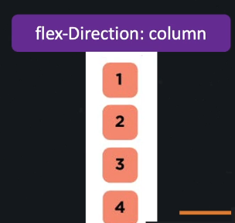

Flex Wrap: Embrulhar, empacotar
- Nowrap = Não habilita o empacotamento, os itens dentro de um contêiner poderão ficar cortado.
- Wrap = Empacota os itens, fazendo com que os elementos fiquem dentro do contêiner.

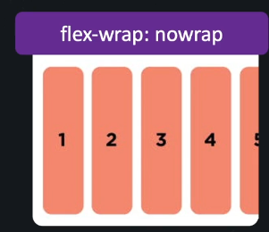
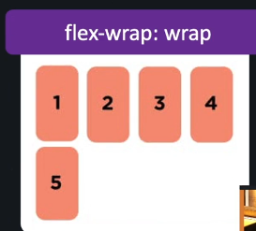

Flex Flow: É a junção do Direction com Wrap. Forma abreviada de shorthand.
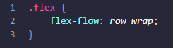

Flex Basis (Tamanho Base): Define o tamanho da largura dos itens, utilizando as unidades de medidas padrões. Sua principal diferença para o width, é que essa propriedade faz o alinhamento de largura com itens que estão com o atributo flex. Possui 3 formas de medida:
- Medidas Padrões: px, %, rem, em...
- Auto: Menor tamanho que cabe um item
- 0: Menor tamanho que o elemento teria, mesmo que para isso tenha quebra de texto


Flex Grow (Crescimento): Define a capacidade de um item crescer se houver espaço livre no contêiner. Recebe um valor numérico sem unidade.
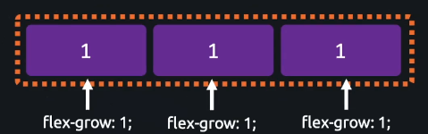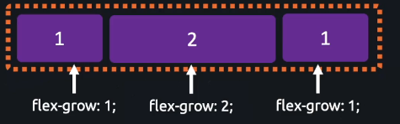

Flex Shrink (Encolhimento): Define a capacidade de um item encolher se o espaço for menor que o necessário. Recebe um número. Quanto maior o valor, mais o item encolhe em relação aos outros quando o contêiner diminui.
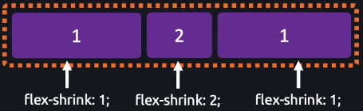

Flex: É a combinação dos seguintes flexs, seguindo a ordem
Grow > Shrink > Basis

Order
É a ordem dos itens, exibindo do menor para o maior. Por padrão, todos começam com o número 0.
